Городской Фестиваль исследовательских и творческих проектов

младших школьников

«Мои первые открытия» («Эврикоша»)

Проект

**Создание брошюры «Моя Карелия»**

**для подготовки четвероклассников к сдаче ВПР по окружающему миру**

**в части вопросов о родном крае**

**Работу выполнила:**

Ермакова Наталья,

ученица 4 «Б» класса

МОУ «Гимназия №17»

**Руководитель:**

Мосенкова Елена Николаевна,

учитель начальных классов

МОУ «Гимназия №17»

Петрозаводск

2021

Содержание

Введение.........................................................................................................................................3

Глава 1. Обоснование выбора формы представления информации…….……………………4

* 1. Что такое информация………………………………………………………………………4
  2. Формы представления информации………………………………………………………..4
  3. Выбор формы представления информации………………………………………………..5

Глава 2. Описание работы по созданию брошюры «Моя Карелия».........................................5

Заключение.....................................................................................................................................5

Список литературы........................................................................................................................6

Приложения……………………………………………………………………………………..7

**Введение**

В четвертом классе ученикам гимназии и других школ города предстоит писать всероссийские проверочные работы (ВПР), одна из которых – по окружающему миру. Задача ВПР – проверить полноту знаний учеников. Ответить на большинство вопросов ВПР по окружающему миру легко, ведь все темы ученики разбирают с учителем на уроках. Однако есть в ВПР по окружающему миру блок вопросов о родном крае. Мы живем в Республике Карелия. В учебниках, которыми мы пользуемся, нет информации о Карелии. Каждому ученику четвертого класса приходится проделывать огромную самостоятельную работу по поиску информации о родном крае. Учитывая, что опыт и возможности каждого ученика разные, источников информации огромное количество, ответы на вопросы ВПР о родном крае могут оказаться у учеников разными и не всегда успешными.

Считаю, что брошюра с ответами на вопросы ВПР о родном крае может помочь ученикам познакомиться с республикой, в которой мы живем, и более успешно ответить на вопросы ВПР.

**Тема:** Создание брошюры «Моя Карелия» для подготовки четвероклассников к сдаче ВПР по окружающему миру в части вопросов о родном крае.

**Цель проекта**: Создать брошюру «Моя Карелия» для подготовки четвероклассников к сдаче ВПР по окружающему миру в части вопросов о родном крае.

**Задачи проекта:**

1. Узнать, что такое информация и какие формы представления информации существуют.
2. Выписать вопросы о родном крае из тренировочных ВПР по окружающему миру.
3. Собрать информацию для подготовки ответов на вопросы о родном крае.
4. Создать брошюру «Моя Карелия».

**Продукт проекта:** Брошюра «Моя Карелия».

**Участники проекта**: учитель начальных классов, ученики 4-х классов.

**Материалы, необходимые для проекта и оборудование:**

Компьютер, принтер и проектор, подключенный к сети Интернет, программное обеспечение: браузер, текстовый редактор, программа для создания презентации.

**Глава 1. Обоснование выбора формы представления информации**

Результатом моей работы по проекту станет информирование учеников по вопросам о родном крае в ВПР по окружающему миру, поэтому свою работу над проектом я начала с изучения теории: что такое информация, в какой форме она может быть представлена, какая форма представления информации оптимальна для решения стоящей передо мной задачи.

* 1. **Что такое информация**

Информация[1]— это сведения независимо от формы их представления. Информацию можно разделить на виды по различным критериям:

* по способу восприятия (визуальная, звуковая, обонятельная, вкусовая);
* по форме представления (текстовая, числовая, графическая, звуковая, видеоинформация);
* по назначению (массовая, специальная, секретная, личная);
* по значению (актуальная, достоверная, понятная, полная, ценная);
* по истинности (истинная, ложная).

**Познавая окружающий мир, человек постоянно имеет дело с информацией. Она помогает человеку правильно оценить происходящие события, принять обдуманное решение, найти наиболее удачный вариант своих действий. Информация — это то, чем каждый из нас пополняет собственный багаж знаний.**

**Очевидно, что для успешного выполнения ВПР по окружающему миру у учеников должна быть информация актуальная, достоверная, понятная.**

* 1. **Формы представления информации**

Представление информации и ее восприятие неразрывно связаны между собой. Каждый человек старается выбирать именно тот вариант подачи информации, который обеспечит наилучшее ее понимание. Главную роль в восприятии информации играет зрение. На него приходится около 90% полученных знаний. Звуковой способ восприятия информации (радиопередача, например) составляет около 9%, а остальные органы чувств отвечают всего за 1% [2] . Поскольку зрение играет такую большую роль в получении информации, считаю, что устной беседы с одноклассниками по вопросам в ВПР о родном крае недостаточно. Важно, чтобы информация была доступна для прочтения. Эту возможность обеспечивают: брошюра/буклет/книга, распечатки на принтере, записи в тетради, файлы, информация на сайте.

* 1. **Выбор формы представления информации**

Я провела анализ достоинств и ограничений разных форм представления информации (см. Приложение 1). Считаю, что брошюра – оптимальный вариант для решения поставленной передо мной задачи. Этот вариант информирования обеспечит легкость восприятия и удобство повторения информации. Поэтому я приняла решение создать брошюру с ответами на вопросы ВПР о родном крае.

**Глава 2. Описание работы по созданию брошюры «Моя Карелия»**

Подготовительный этап.

Подготовку к проекту я начала с изучения теоретического материала. Определила

актуальность и проблему проекта, выбрала продукт проекта.

Основной этап.

В ходе основной работы по созданию брошюры «Моя Карелия» я изучила все ВПР по окружающему миру, доступные на сайте «СДАМ ГИА: РЕШУ ВПР»[3].

Используя открытые данные в сети интернет, я искала ответы на все вопросы по окружающему миру. Найденную информацию я сохраняла в файлах, для последующей обработки.

Заключительный этап.

Был создан и наполнен информацией предварительный вариант брошюры «Моя Карелия». Руководитель проекта помог провести оценкуи корректировку продукта проекта. Были учтены и исправлены недочёты, выявленные в ходе оценивания по критериям. Продукт проекта брошюра «Моя Карелия» (Приложение 2) был получен и представлен ученикам 4 класса МОУ «Гимназия №17».

**Заключение**

Считаю, что поставленную перед собой цель я достигла: брошюра «Моя Карелия» сформирована, доступна для использования любым заинтересованным учеником. В ходе работы над проектом я узнала, что такое информация, какие существуют способы передачи и восприятия информации, лучше узнала родной край, подготовилась сама и помола одноклассникам подготовиться к сдаче ВПР по окружающему миру. Проведенная работа меня заинтересовала. Планирую продолжить изучение родного края и делиться полученными знаниями с одноклассниками.

**Список используемой литературы**

**Печатные ресурсы:**

1. Бабакова, Т. А. Младшим школьникам о природе Карелии: книга для чтения / Т. А. Бабакова, А. П. Момотова . – Петрозаводск: Карелия, 1988. – 213 с.
2. Шитикова Л.И. Край, в котором ты живешь: рассказы по истории Карелии для младших школьников / Л. И. Шитикова – Петрозаводск: Карелия, 2008. – 152 с.

**Электронные ресурсы:**

1. Главные достопримечательности Карелии: краткий гид [Электронный ресурс]. – Режим доступа: http:// <https://zen.yandex.ru/media/kareliyaotdyh/glavnye-dostoprimechatelnosti-karelii-kratkii-gid-5da47fd1fbe6e700b06e6cb8>
2. Общая информация о Карелии [Электронный ресурс]. – Режим доступа: http:// <https://kareliya.ru/useful/ps/about_karelia.html>
3. Природные зоны Карелии [Электронный ресурс]. – Режим доступа: http:// <https://russiaregions.ru/poleznoe-o-karelii/informatsiya-o-karelii/prirodnye-zony-karelii>
4. «Типы и способы восприятия информации» [Электронный ресурс]. – Режим доступа: http:// <https://fb.ru/article/187059/tipyi-i-sposobyi-vospriyatiya-informatsii>
5. Сдам ГИА: Решу ВПР [Электронный ресурс]. – Режим доступа: http:// <https://nat4-vpr.sdamgia.ru/>
6. «Формы и способы представления информации» [Электронный ресурс]. – Режим доступа: http:// <https://infopedia.su/4xb27.html>

Приложение 1

**Сравнительный анализ форм представления информации**

| **Форма представления информации** | **Достоинства** | **Ограничения** |
| --- | --- | --- |
| брошюра | -красиво,  - удобно пользоваться,  - не утомляет глаза  - возможно распечатать на принтере | - сложности в хранении,  - ограничение по количеству передачи ученикам |
| распечатки на принтере | - не утомляет глаза  - возможно распечатать на принтере | - неудобно пользоваться  - сложности хранения |
| записи в тетради | - материл лучше запоминается | - долго делать записи  - сложно добавлять рисунки |
| файлы | - красиво  - удобно пользоваться  - дешево  - легко передавать другим ученикам  - легко брать с собой на занятия | - необходима специальная техника для прочтения файла  - утомляет глаза |
| информация на сайте | - красиво  - удобно пользоваться  - легко передавать неограниченному количеству пользователей  - можно добавлять интерактив, что способствует лучшему запоминанию информации | - требуются специальные навыки в части создания сайтов  - необходима техника для доступа к сайту |

Приложение 2

**Моя Карелия** (брошюра для подготовки четвероклассниковк сдаче ВПР по окружающему мирув части вопросов о родном крае)

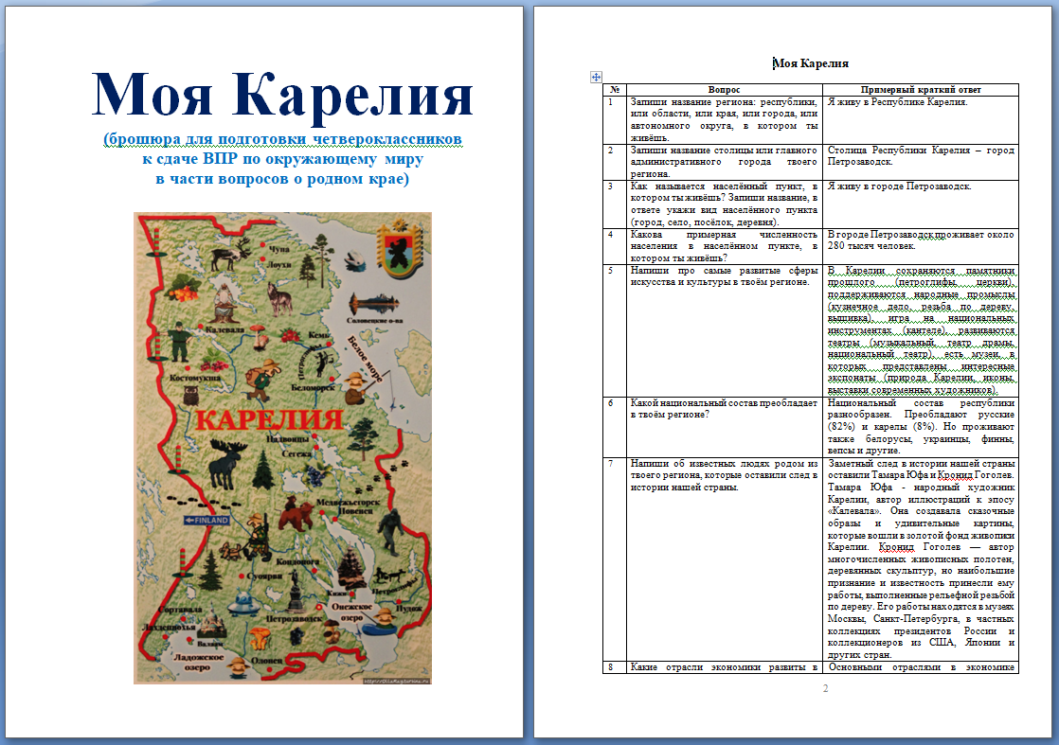

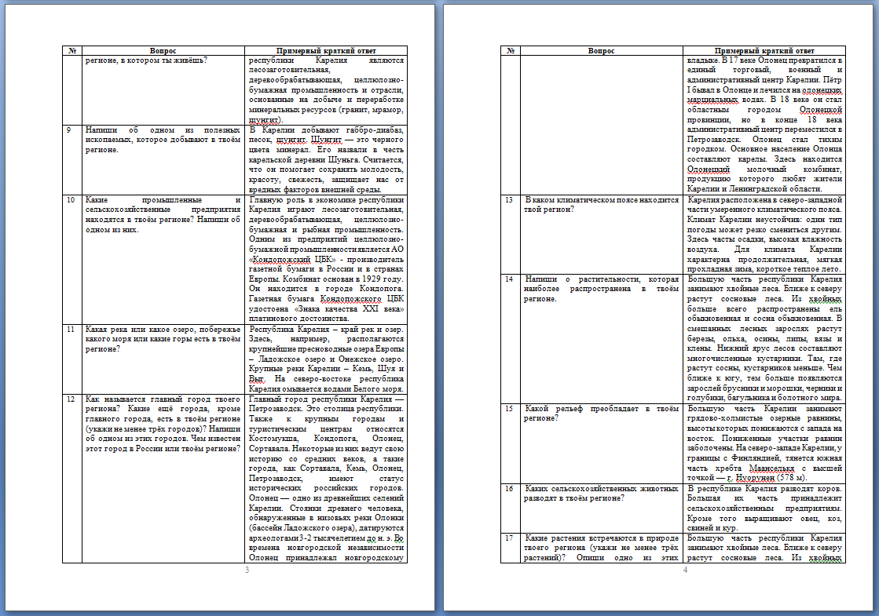

1. # Статья «Формы и способы представления информации» [Электронный ресурс]. - Ссылка: <https://infopedia.su/4xb27.html>

  
2. Статья «Типы и способы восприятия информации» [Электронный ресурс]. - Ссылка: <https://fb.ru/article/187059/tipyi-i-sposobyi-vospriyatiya-informatsii>
3. Сдам ГИА: Решу ВПР [Электронный ресурс]. – Режим доступа: http:// <https://nat4-vpr.sdamgia.ru/>